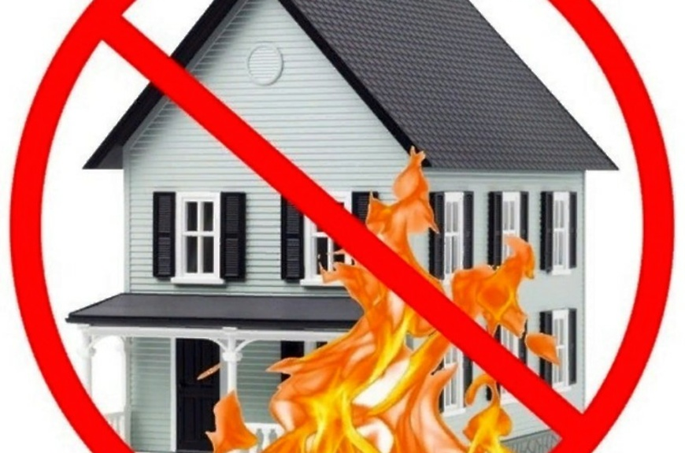
ПАМЯТКА
о правилах пожарной безопасности для жителей индивидуальных жилых домов сельской местности
Содержите в исправном состоянии электрические сети и приборы, печи и газовое оборудование.
Проверьте и отремонтируйте перед началом отопительного сезона печи и дымоходы.
Не применяйте для розжига печей бензин, керосин и другие легковоспламеняющиеся жидкости.
Очистку от сажи дымоходов и дымовых труб печей производите перед началом отопительного сезона и через каждые три месяца в течение всего периода.
Не оставляйте без присмотра топящиеся печи, включенные электронагревательные приборы.
Запрещается сушить дрова, одежду и другие материалы на печах и возле них.
Не оставляйте детей без присмотра, не поручайте им надзор за газовыми и электрическими приборами, топящимися печами.
Прячьте спички в недоступные для детей места, не допускайте игр детей с огнем.
Не применяйте для защиты электрических сетей предохранители кустарного изготовления (скрутки, проволоку, «жучки» и т.п.).
При эксплуатации электроутюгов, электроплиток, электрочайников применяйте несгораемые подставки.
Не устанавливайте электронагревательные приборы вблизи сгораемых материалов и предметов.
Запрещается подвешивать абажуры и люстры на электрических проводах, обертывать электрические лапочки бумагой и материей.
Уходя из дома, отключайте от сети электрические приборы (за исключением холодильника).
Не допускайте складирование дров и других сгораемых материалов, а также стоянку автотранспорта в противопожарных разрывах между строениями
Не загромождайте подъездные пути к строениям и водоисточникам.
Запрещается разводить костры и выбрасывать не затушенный уголь и золу вблизи строений, особенно в ветреную погоду.
Запрещается курение и применение открытого огня во время ремонтных работ с использованием легковоспламеняющихся растворителей, лаков, красок, предметов бытовой химии, не разогревайте лаки на открытом огне.
Не допустимо курение в постели.
В летний период около жилого строения должна быть установлена бочка с водой и ведро к ней, а также приставная лестница.
Не располагайте сено близко к жилым строениям (ближе 50 м.). Соблюдайте противопожарные разрывы между строениями.

